Контрольная работа №1 для 9кл. по теме: «Основы кинематики»
Вариант1
1.Автомобиль, двигаясь из состояния покоя, за 10с приобрел скорость 54км/ч. найдите ускорение автомобиля.
2.Какой путь пройдет тело за 3 мин, двигаясь с ускорением 0,2м/с² из состояния покоя.
3. Дан график зависимости скорости тела от времени. Определить ускорение тела и путь за 5с.
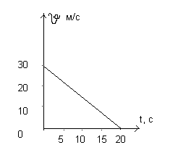

4.Зависимость скорости равноускоренного движения от времени задано уравнением
V =3+2t. Определить начальную скорость, ускорение тела. Построить график зависимости скорости от времени.

Контрольная работа №1 для 9кл. по теме: «Основы кинематики»
Вариант2
1.Найти скорость, с которой двигался мотоциклист, если через 1мин он остановился. Ускорение мотоцикла 0,5м/с².
2.С каким ускорением двигался мяч, если, двигаясь из состояния покоя, за 2мин он прошел путь 72м.
3.Дан график зависимости скорости тела от времени. Определите ускорение тела и путь за 8с.

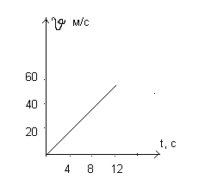
4.Зависимость скорости равноускоренного движения от времени задано уравнением
V =1+3t. Определить начальную скорость, ускорение тела. Построить график зависимости скорости от времени.

